**理科計算ドリル③ 『 溶解度 』**

**『 溶解度 』**

一定量の水にとける物質の質量には限度がある場合が多い。物質が限度までとけている状態を飽和しているといい，その状態の水溶液を飽和水溶液という。

一定量の水に飽和するまで物質をとかしたとき，とけた物質の質量の値を，その物質の溶解度という。溶解度は，100 gの水にとける物質の質量として表されることが多い。

一定量の水に対する物質の溶解度は，水の温度によって変わり，物質の種類によって異なる。水の温度と物質の溶解度との関係を表したグラフを溶解度曲線という。

**ステップ１　基本問題**

■次の問いに答えなさい。

① 塩化ナトリウムの溶解度は，20℃で35.8 gであるとする。20℃で100 gの水に50.0 gの塩化ナトリウムを加えてよくかき混ぜた。このとき，とけきれなかった塩化ナトリウムの質量は何gか求めなさい。

答え

② 塩化ナトリウムの溶解度は，20℃で35.8 gであるとする。20℃で200 gの水にとける塩化ナトリウムの質量は何gか求めなさい。

答え

③ 硝酸カリウムの溶解度は，20℃で31.6 g，40℃で63.9 gであるとする。20℃で100 gの水に硝酸カリウムを飽和するまでとかして飽和水溶液とした。この水溶液を40℃まで加熱すると，とかすことのできる硝酸カリウムの質量は何gか求めなさい。

答え

④ 硝酸カリウムの溶解度は，20℃で31.6 g，60℃で109.2 gであるとする。60℃で100 gの水に硝酸カリウムを飽和するまでとかして飽和水溶液とした。この水溶液を20℃まで冷却すると，固体として出てくる硝酸カリウムの質量は何gか求めなさい。

答え

**ステップ２　練習問題**

■下のグラフは，塩化ナトリウム，ミョウバン，硝酸カリウムの溶解度曲線である。次の問いに答えなさい。

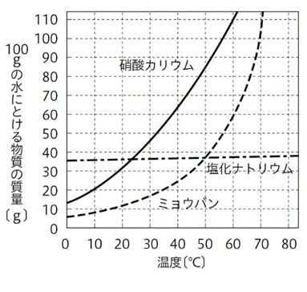

① 60℃で200 gの水にとける塩化ナトリウムの質量は約何gか求めなさい。

答え

② 60℃で200 gの水に，ミョウバンを飽和するまでとかして飽和水溶液とした。この飽和水溶液を20℃まで冷却すると，固体として出てくるミョウバンの質量は約何gか求めなさい。

答え

③ 40℃で50 gの水に，硝酸カリウムを112 g加えてかき混ぜると，全てはとけなかった。この水溶液に40℃の水を加えて，硝酸カリウムを全てとかすとき，加える水の質量は少なくとも何gか求めなさい。ただし，硝酸カリウムの溶解度は40℃で64 gであるとする。

答え